**CLÚSTER MONGODB ATLAS**

abrimos nuestra cuenta de mongo atlas y le damos en project 0

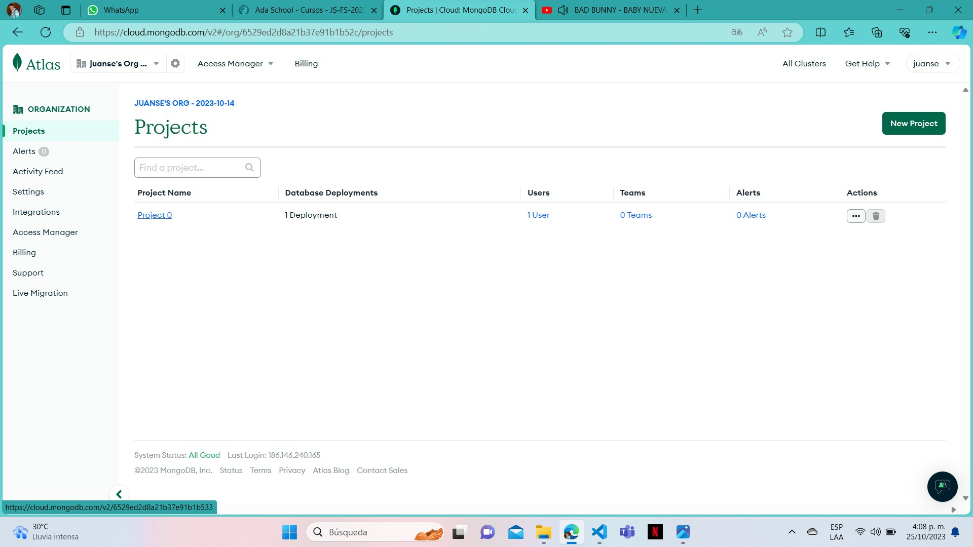

luego le damos en connect

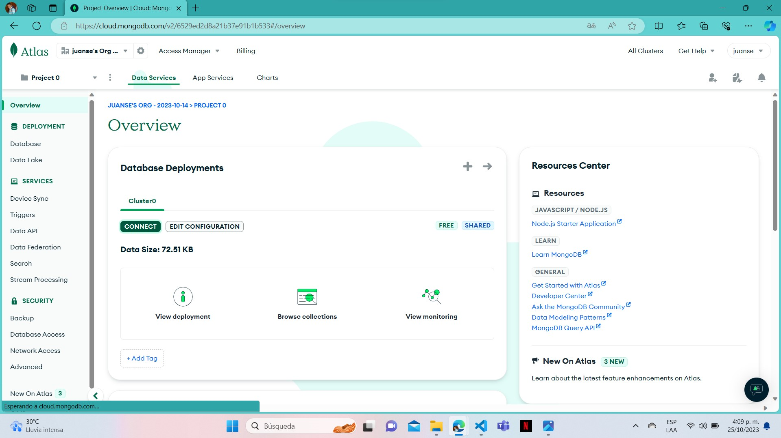

nos abrirá esta ventana y le damos en drivers

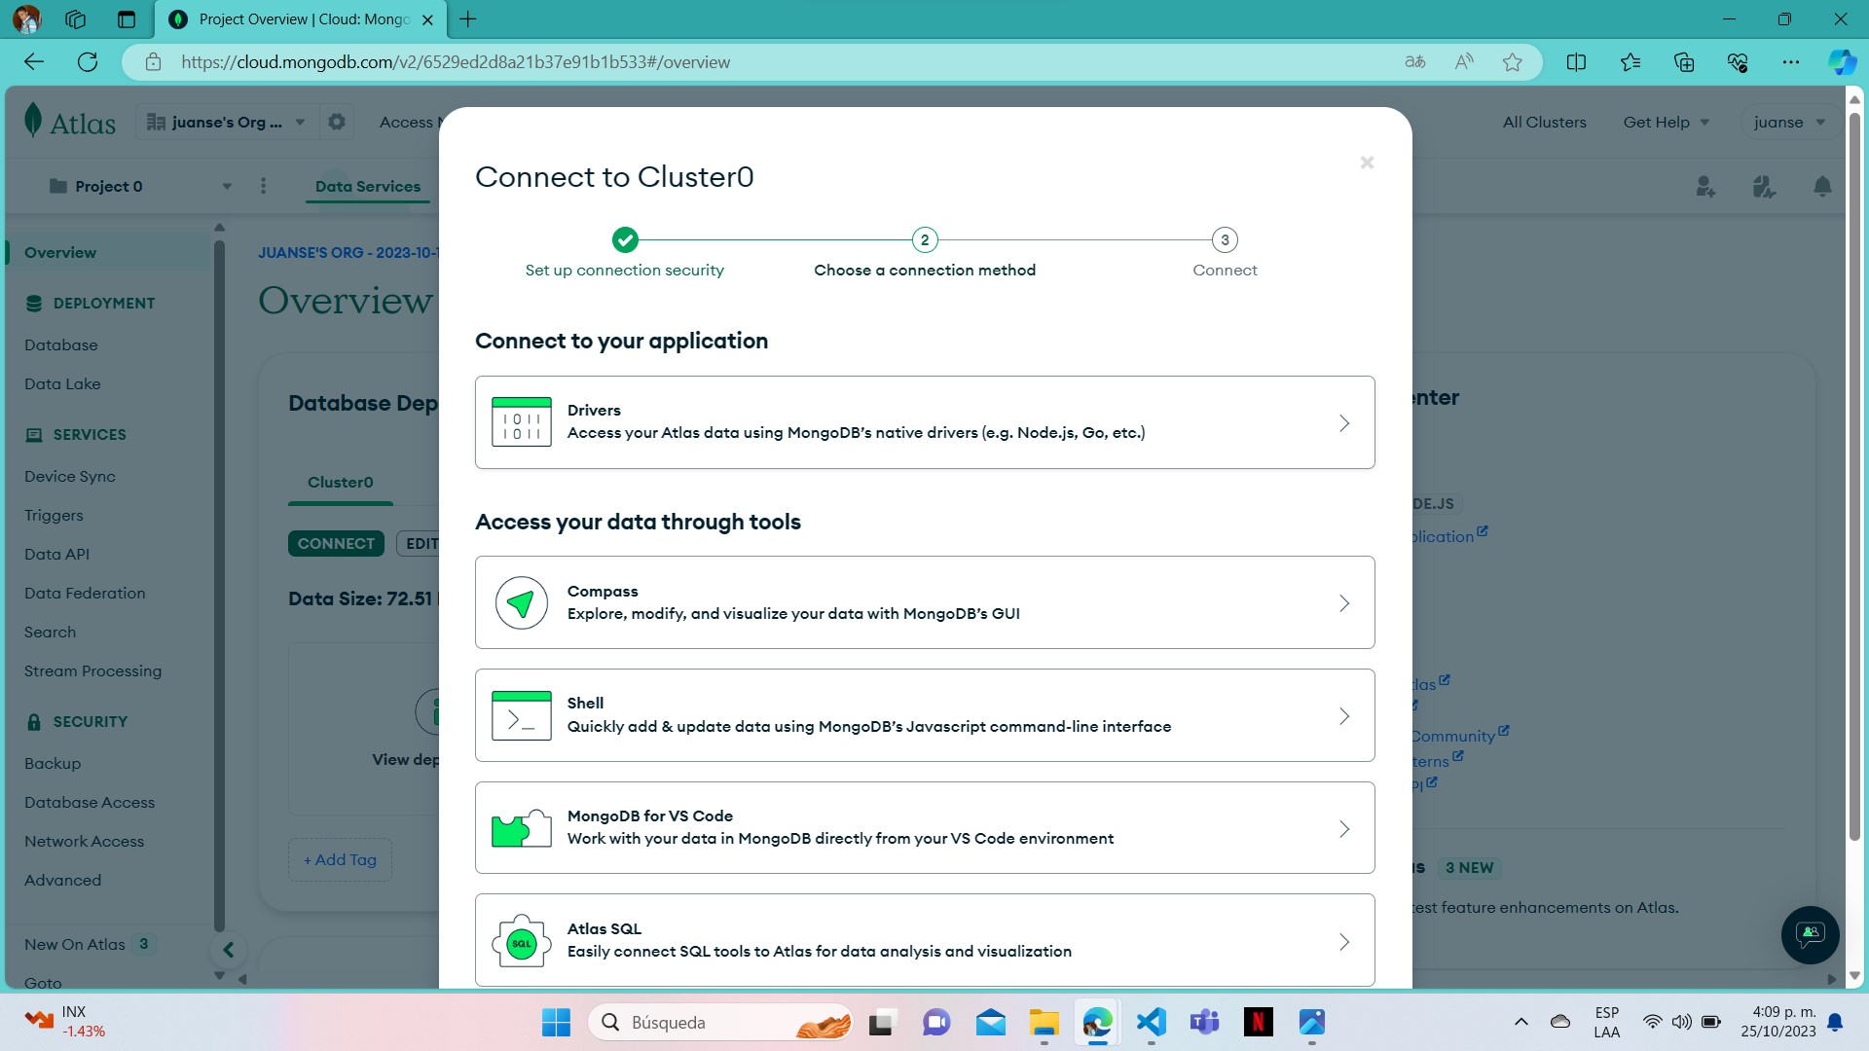

nos muestra un ejemplo de cómo hacer la conexión al cluster

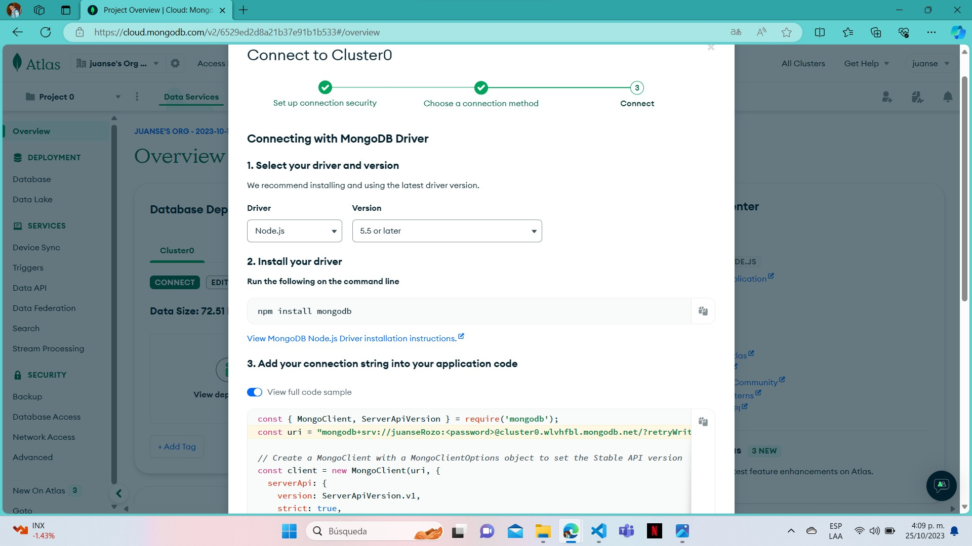

luego nos vamos a database y le damos en browse collection

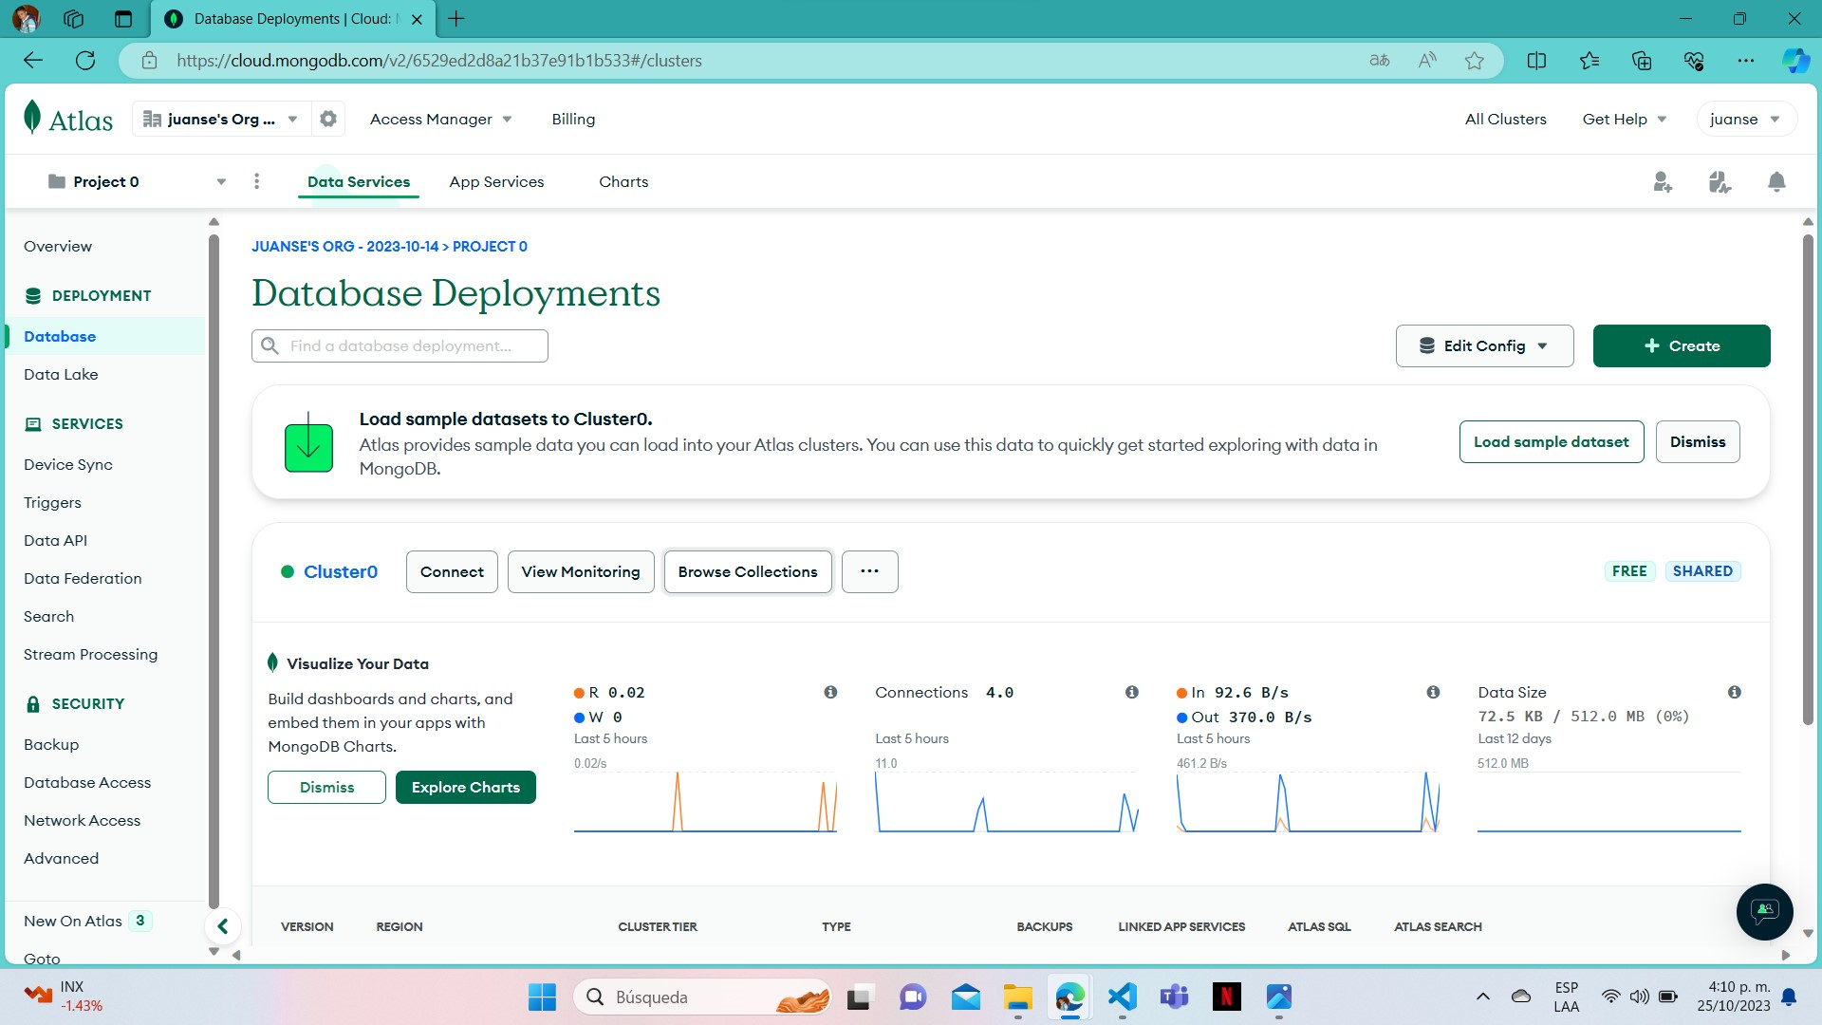

le damos en create database y nos abrirá una ventana para crearla y ponerle el nombre a la data base y a la colección la creamos y le damos en insert

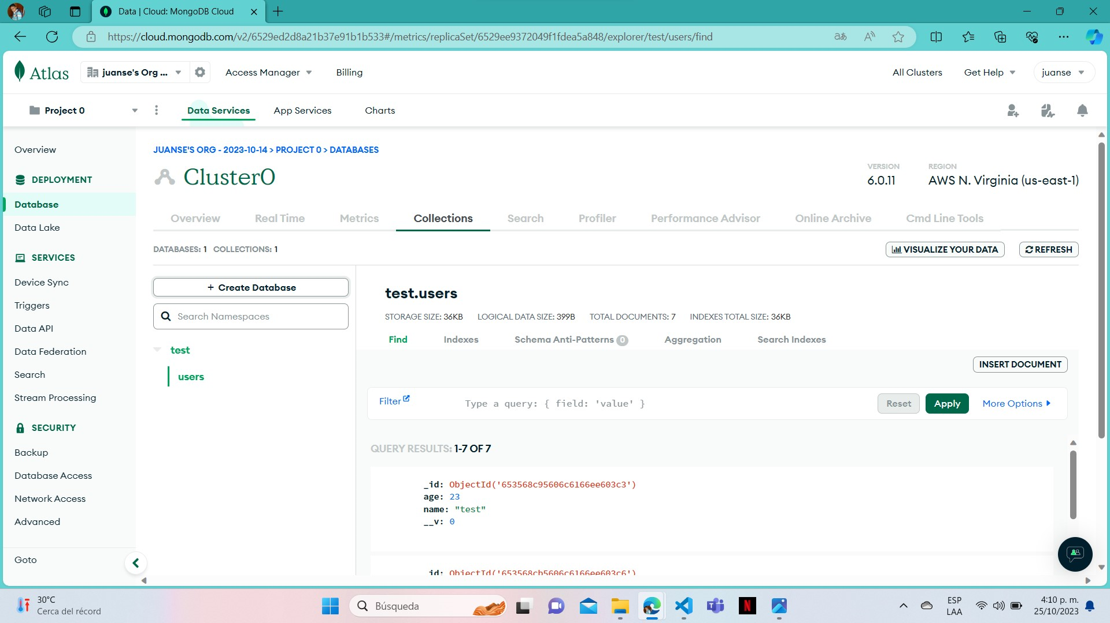

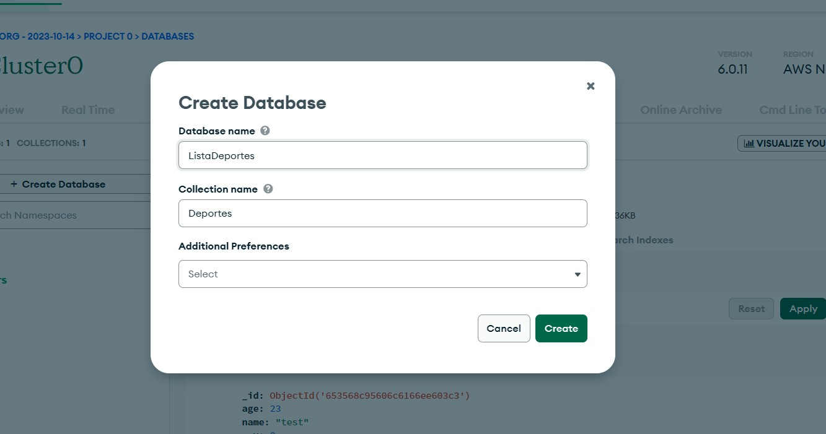

luego le damos en insert documents y agregamos nuestro documento

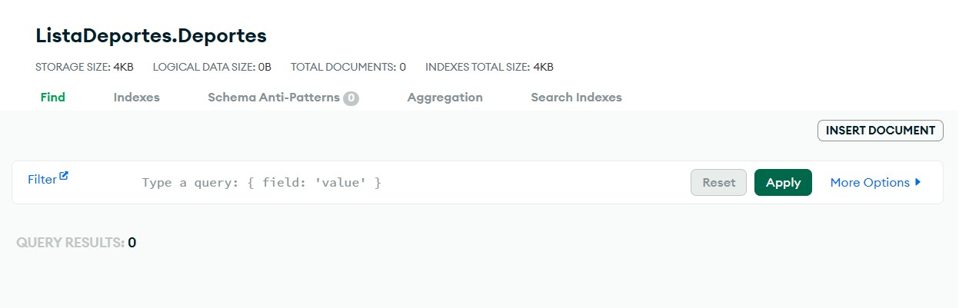

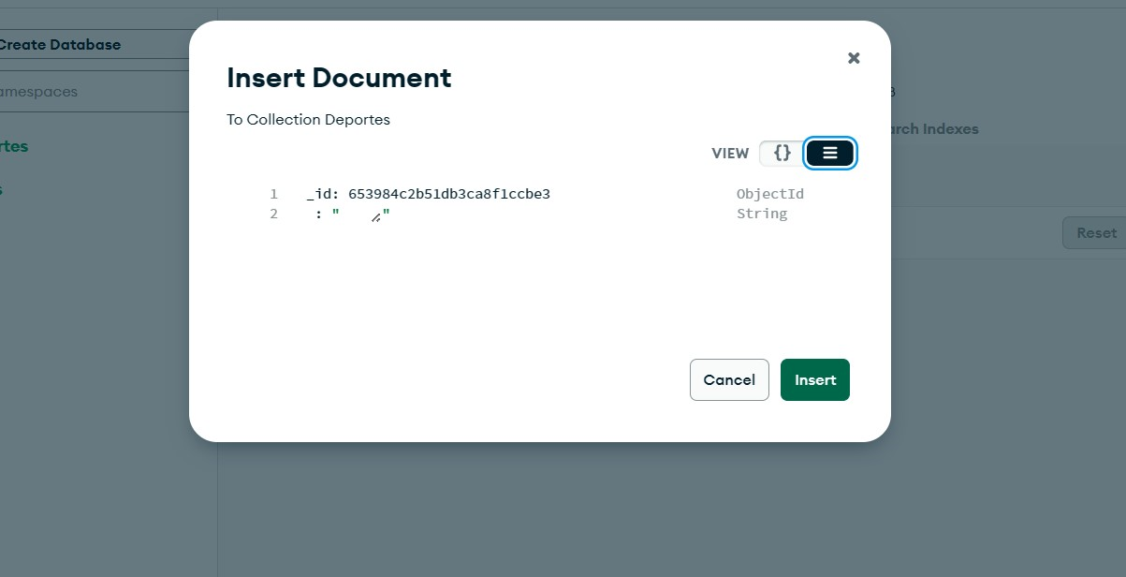

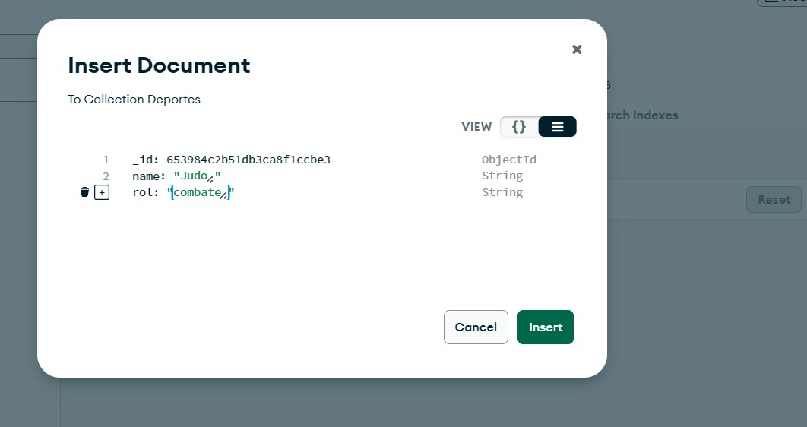

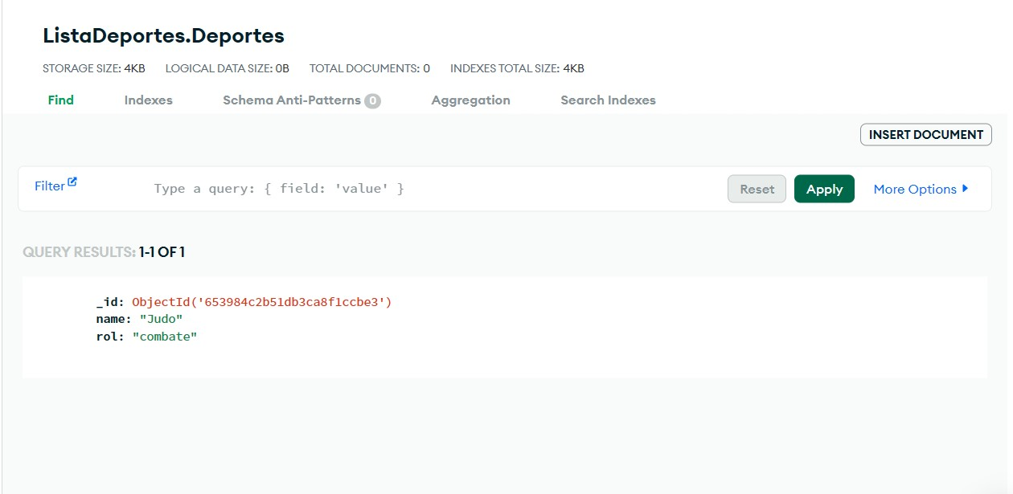

cómo podemos ver funciona nuestra base de datos en postman usando los CRUD

